LE RAPPORTEUR

Commentaires : Une des difficultés dans l’usage du rapporteur est la lecture à double-sens des graduations. Le gabarit proposé dans cette activité permet de contourner cette difficulté pour les premières manipulations de ce nouvel outil de géométrie.
En prérequis de cette activité, il peut être utile de montrer dans la salle de classe comment la position de la porte génère différentes ouvertures : petites, grandes, … et également d’expliquer aux élèves la notion de plan pas toujours connue.

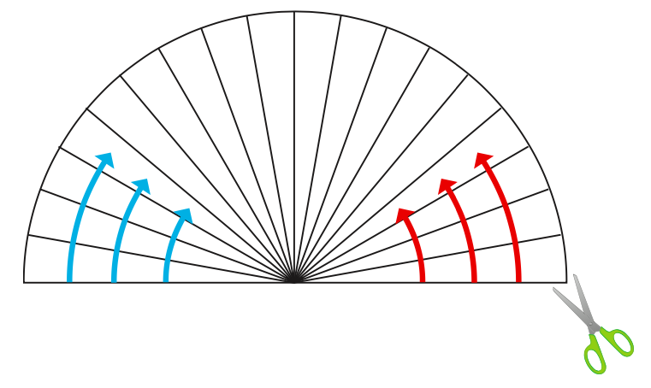

1) Décalquer intégralement le « gabarit gradué » représenté ci-contre et le découper sur son contour.
Ce gabarit s’appelle un rapporteur :
il sert à mesurer les angles.

2) On a représenté une pièce vue de dessus avec ses six portes ouvertes.
Classer les six portes de la moins ouverte à la plus ouverte.
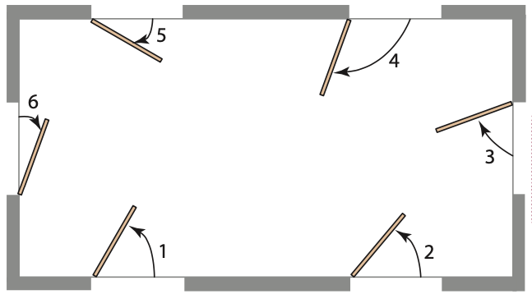

3) a) A l’aide du gabarit décalqué, Tania compte 6 graduations pour l’ouverture de la porte n°1. Expliquer comment elle a trouvé ce résultat.
b) Faire de même pour les ouvertures des autres portes.

4) En observant maintenant un rapporteur qu’on peut trouver dans le commerce, répondre aux questions suivantes :
a) Des nombres sont inscrits à proximité des graduations. Quel est le plus grand ? Quel est le plus petit ?
b) L’unité dans laquelle est gradué un rapporteur est le degré, que l’on note °.
Quelle est la mesure, en degrés, d’un angle droit ?
c) Donner la mesure en degrés d’une des parties du gabarit décalqué.
d) En déduire, pour chacune des six portes, la mesure en degrés de leurs ouvertures.

5) À l’aide du gabarit décalqué ou d’un rapporteur, mesurer les angles marqués :

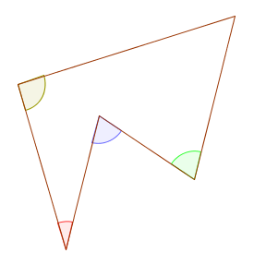

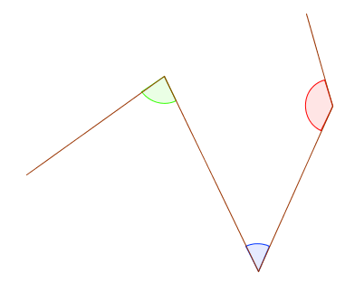


Hors du cadre de la classe, aucune reproduction, même partielle, autres que celles prévues à l'article L 122-5 du code de la propriété intellectuelle, ne peut être faite de ce site sans l'autorisation expresse de l'auteur.
www.maths-et-tiques.fr/index.php/mentions-legales

